**Job No: 1 Date:**

**Job Name: Arrange the necessary hardware and operating system for installing MS Access.**

**Objective:** Ms Access ব্যবহার করার জন্য যেসকল হার্ডওয়্যার এবং সফটওয়্যার রিকোয়ারমেন্ট লাগবে আমরা সে সম্পর্কে জানবো ।

**Details:** Ms Access এর ইন্সটলেশন এর পূর্বে প্রয়োজনীয় রিকোয়ারমেন্ট নিম্নে বর্ণিত করা হল-

**হার্ডওয়্যার রিকোয়ারমেন্টঃ**

ফিজিক্যাল মেমরি (র‍্যাম): ১২৮ মেগাবাইট (মিনিমাম) ও ৫১২ মেগাবাইট (রিকোমোন্ডেড)

ভার্চুয়াল মেমোরি : ৫১২ মেগাবাইট (মিনিমাম) ও ১০২৪ মেগাবাইট (রিকোমোন্ডেড)

টেম্পোরারি স্পেস : ১০০ মেগাবাইট

হার্ডডিস্ক স্পেস : .১.৫ গিগাবাইট (মিনিমাম)

ভিডিও আডাপ্টর : ২৫৬ কালার (মিনিমাম)

প্রসেসর : ২০০ মেগাহাটর্জ (মিনিমাম)

**সফটওয়্যার রিকোয়ারমেন্টঃ**

নিম্ন লিখিত অপারেটিং সিস্টেম সাপোর্ট করেঃ

* Windows 8, Windows 7,
* Windows Server 2008 R2
* Windows Server 2012

**Conclusion:** উপরের আলোচনায় আমরা MS Access হার্ডওয়্যার এবং সফটওয়্যার রিকোয়ারমেন্ট সম্পর্কে জানলাম।

**Job No: 2**

**Job Name: Design a database For IBIT Information Application with diagram**

**Objective: কিভাবে ডাটাবেইজ ER diagram মাধ্যমে ডিজাইন করব তা আমরা জানবো।**

**Details: নিম্নে ডাটাবেইজ ER diagram এর চিত্র বর্ণিত হল-**

Name Father’s name

Mother’s Name

Picture Personal Info

Date of Birth

Religion Address

ID

***চিত্র-১:ER diagram এ Student personal Info***

Semester Picture

Blood group

Name Academic Info

Class Roll

Department

Reg. No. Board Roll

**চিত্র-২:ER diagram এ Student Academic Info**

Department ID Dept. Name

Department Info

***চিত্র-৩:ER diagram এ Student Department Info***

Qualification

Designation

Nationality

Name Teacher’s Info

Marital Status

Picture

***চিত্র-৪:ER diagram এ Teacher’s Info***

Name Dept. Fee

Course Fee

Roll No Account Info

Admission Fee

Registration Fee ID Fee

***চিত্র-৫ :ER diagram এ Account Info***

**Conclusion:** উপরের আলোচনায় আমরা **ডাটাবেইজ ডিজাইন** ER diagram দেখলাম।

**Job No: 3**

**Job Name: Design form of 5 database table For IBIT Information Application**

**Objective: কিভাবে ডাটাবেইজ Form ডাটাবেইজ table এর মাধ্যমে ডিজাইন করব তা আমরা জানবো।**

**Details: নিম্নে ৫ টি ডাটাবেইজ এর ডিজাইন Form বর্ণিত হল-**

Student personal Info: database open করার পর table open করতে হবে।তারপর form এ গিয়ে more forms থেকে form wizard এ ক্লিক করার পর একটি কমান্ড *বক্স আসবে, এর পর কমান্ড বক্স থেকে যা যা ডাটা লাগবে তা সিলেক্ট করতে হবে ।তারপর next>next> next> next> finish. তার পর form open হবে্। form design এর জন্য view> design view.*

***c.jpg  ***

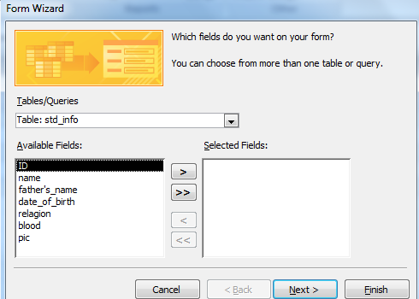 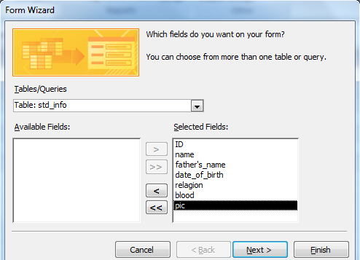 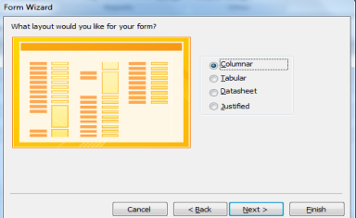 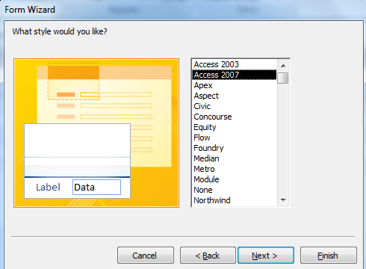 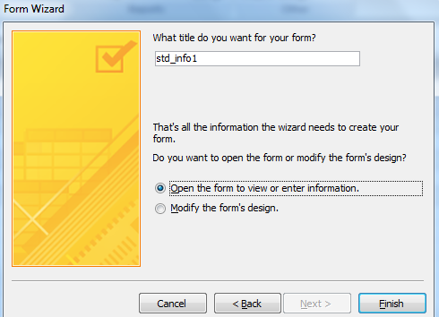

***চিত্র-১ : Design Form View of Student personal Info***

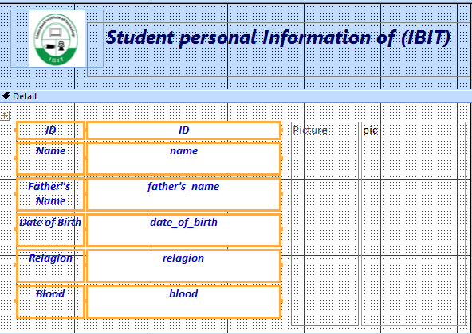

***চিত্র-২ : Form of Student personal Info***

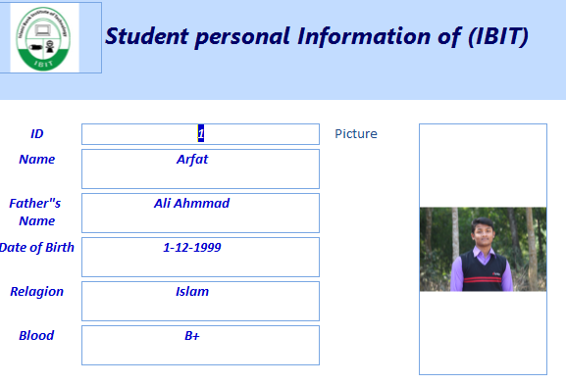

Student Academic Info: database open করার পর table open করতে হবে।তারপর form এ গিয়ে more forms থেকে form wizard এ ক্লিক করার পর একটি কমান্ড *বক্স আসবে, এর পর কমান্ড বক্স থেকে যা যা ডাটা লাগবে তা সিলেক্ট করতে হবে ।তারপর next>next> next> next> finish. তার পর form open হবে্। form design এর জন্য view> design view.*

***c.jpg  ***

    

***চিত্র-৩: Design form View of Student Academic Info***

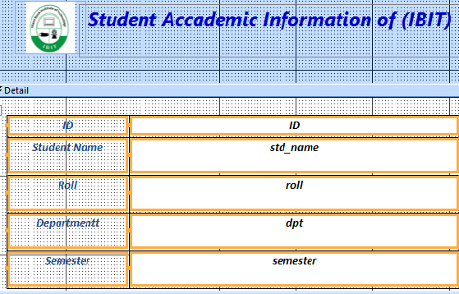

***চিত্র-৪ : From of Student Academic Info***

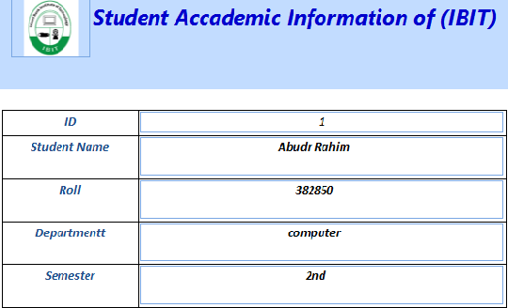

***Teacher’s Info:*** database open করার পর table open করতে হবে।তারপর form এ গিয়ে more forms থেকে form wizard এ ক্লিক করার পর একটি কমান্ড *বক্স আসবে, এর পর কমান্ড বক্স থেকে যা যা ডাটা লাগবে তা সিলেক্ট করতে হবে ।তারপর next>next> next> next> finish. তার পর form open হবে্। form design এর জন্য view> design view.*

***c.jpg  ***

    

***চিত্র-৫ : Design View of Teacher’s Info***

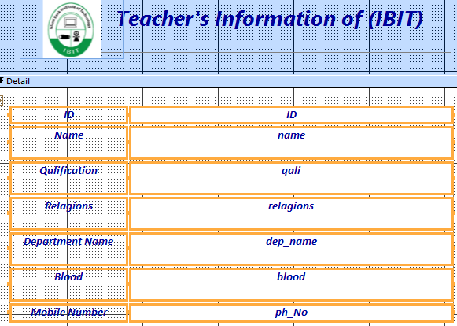

***চিত্র-৬ : Report of Student Teacher’s Info***

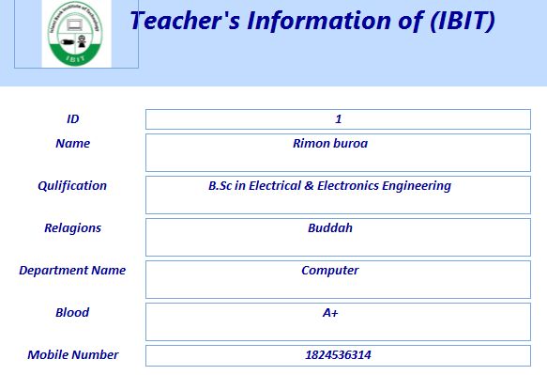

***Accounts info:*** database open করার পর table open করতে হবে।তারপর form এ গিয়ে more forms থেকে form wizard এ ক্লিক করার পর একটি কমান্ড *বক্স আসবে, এর পর কমান্ড বক্স থেকে যা যা ডাটা লাগবে তা সিলেক্ট করতে হবে ।তারপর next>next> next> next> finish. তার পর form open হবে্। form design এর জন্য view> design view.*

***c.jpg  ***

    

***চিত্র-৭: Design Form View of Student Accounts Info***

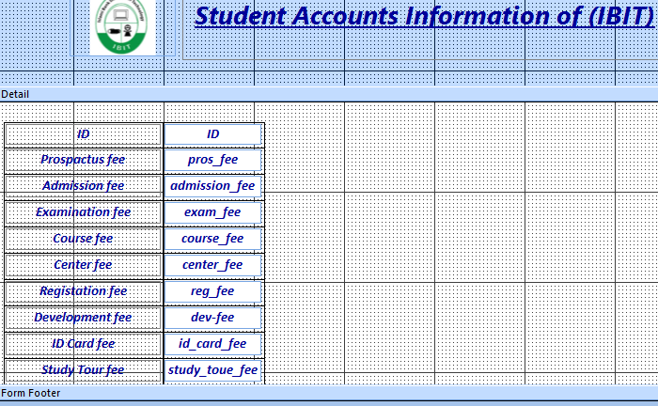

***চিত্র-৮: Form of Student Account Info***

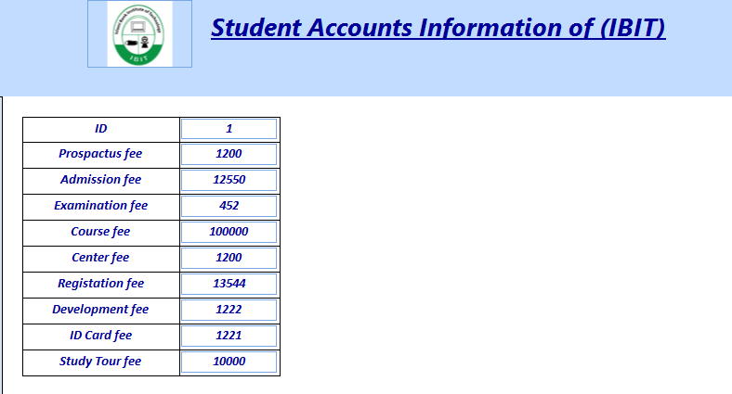

***Department Info:*** database open করার পর table open করতে হবে।তারপর form এ গিয়ে more forms থেকে form wizard এ ক্লিক করার পর একটি কমান্ড *বক্স আসবে, এর পর কমান্ড বক্স থেকে যা যা ডাটা লাগবে তা সিলেক্ট করতে হবে ।তারপর next>next> next> next> finish. তার পর form open হবে্। form design এর জন্য view> design view.*

***c.jpg  ***

    

***চিত্র-৯ : Design report View of Department Info***

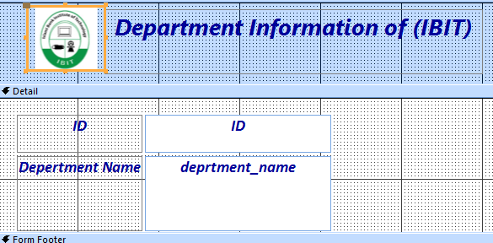

***চিত্র-১০: Form of Department Info***

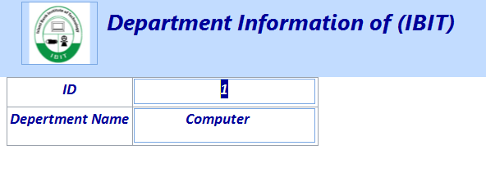

***Conclusion: At that time we know, how to create form in Database Application***